 | Кафедра общей химической  технологии и катализа СПбГТИ(ТУ)

Отчет
по лабораторной работе
2.1.Управление состоянием равновесия единичной реакции

Цель работы:
- Рассчитать и проанализировать влияние температуры и давления на равновесный состав реакционной смеси. Определить равновесную температуру, при которой обеспечивается требуемая концентрация целевого продукта (ZCT) на уровне (%) от максимально возможной.
- Принять температуру на выходе из реактора, отличающейся от равновесной и определить температуру на входе в реактор при реализации режима с частичной компенсацией теплового эффекта.

Исходные данные

2cl2+2h2o = 4hcl+o2 Уравнение Реакции

Вар | ZN Cl2 | ZN H2O | ZN HCl | ZN O2 | ZN N2 |  | VNS | ZCT (% ZMAX)
21-7 | 0,15 | 0,5 | 0 | 0 | 0,25 |  | 12500
  70
Рекомендуемый диапазон изменения температуры 495-575 С
Рекомендуемый диапазон изменения давления 1-5 Атм
Отклонение от равновесной температуры 20 C
Доля компенсации теплового эффекта 75%
Тепловые потери 5%

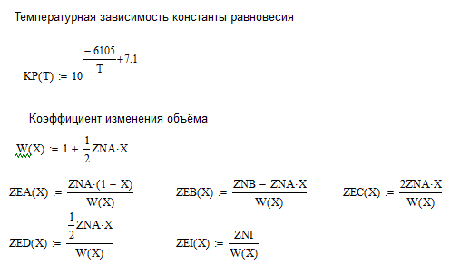
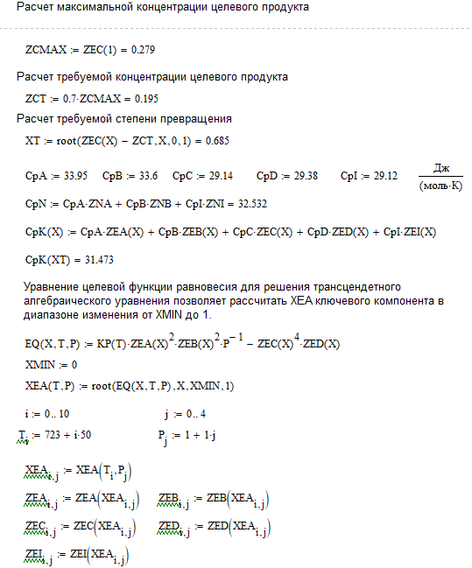
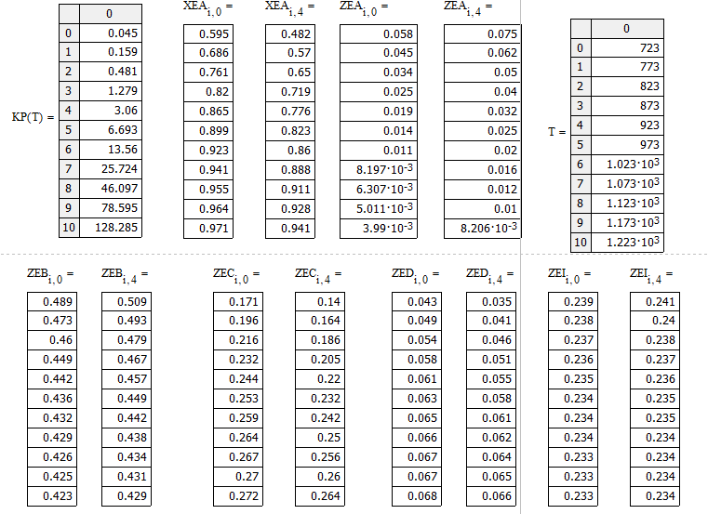
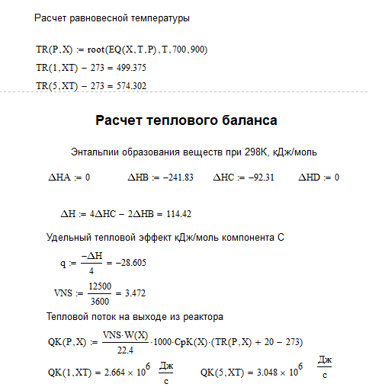
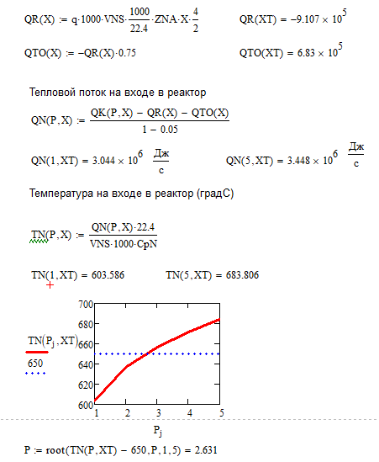
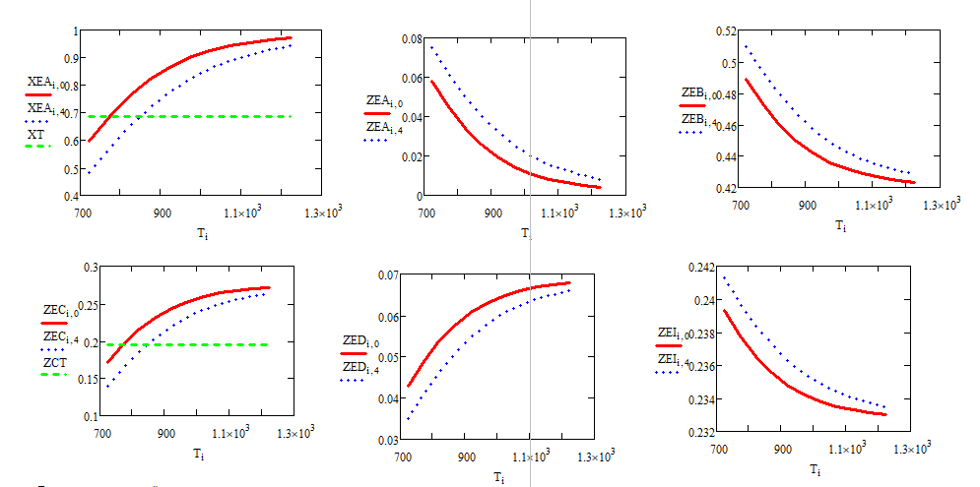

Результаты и их обсуждение
- Изменение энтальпии реакционной смеси равно 114,42 кДж/моль, следовательно реакция эндотермическая.
- Реакция эндотермическая, следовательно, на основании принципа Ле-Шателье, при увеличении температуры равновесие смещается в сторону продуктов. При давлении 1 атм, в рассмотренном диапазоне температур от 723 К до 1223 К, равновесная степень превращения Cl2 увеличивается от (0,595) до (0,971), константа равновесия увеличивается от (0,045) до (128,285), равновесная мольная доля HCl увеличивается от (0,171) до (0,272), равновесная мольная доля Cl2 уменьшается от (0,058) до (0,00399), равновесная мольная доля O2 увеличивается от (0,043) до (0,068).
- Реакция идет с увеличением объёма, следовательно, на основании принципа Ле-Шателье при увеличении давления равновесие смещается в сторону исходных веществ. При температуре 723 К, увеличение давления от 1 до 5 атм приводит к уменьшению степени превращения от (0,595) до (0,482), равновесная мольная доля HCl уменьшается от (0,171) до (0,14) равновесная мольная доля Cl2 увеличивается от (0,058) до (0,075), а равновесная мольная доля O2 уменьшается от (0,043) до (0,035)
- В результате расчетов было установлено, что требуемая производительность по HCl может быть обеспечена при 1 атм при температуре 499,3℃, а при 5 атм при температуре 574,3℃.

Акетов Александр Дмитриевич, гр 124.

